INGÉNIERIE · ING3 · 2026-2027
PROJET FINAL
PYTHON
Engine de traitement et d’analyse de flux de données sécurisé en temps réel
RAPPORT FINAL /
ÉQUIPE | Mamadou NIANGADOU (Dev A) · Marlon PERFILLON (Dev B) · Baptiste JULIEN (Dev C)
FORMATION | ING3 | Année universitaire 2026-2027
ENCADREMENT | ECE · Programmation PYTHON · 11/11/2026

Sommaire
3.2 Implémentation yield / yield from 1
3.3 Modélisation des événements 1
3.4 Parser tolérant aux données sales 1
3.5 Tests unitaires 1
4. Module 2 - Pipeline & Programmation fonctionnelle 1
4.1 Enjeu : itérateur préservé bout en bout 1
4.2 Filtrage avec filter() et lambda 1
4.3 Normalisation avec map() 1
4.4 Routage selon le type avec match-case 1
5. Module 3 - Agrégation & Traitement avancé 1
5.1 Comptage avec defaultdict(int) 1
5.2 Ensembles d’IP et blacklist immuable 1
5.3 Détection des rafales brute-force 1
6. Module 4 - Moteur de règles & Introspection 1
6.1 apply_security_rules(*args, **kwargs) 1
6.2 Audit avec globals() et locals() 1
6.3 Fonctions comme objets de première classe 1
7. Génération du dataset et nettoyage 1
7.1 Contraintes de génération 1
7.2 Statistiques du fichier généré 1
7.3 Variantes de lignes sales 1
8. Résultats et mesures 1
8.1 Benchmark mémoire 1
8.2 Répartition des niveaux de sévérité 1
8.3 Adresses IP les plus fréquentes en erreur 1
8.4 Détection des attaques brute-force 1
8.5 Extrait de sortie CLI 1
9. Difficultés rencontrées et choix techniques 1
9.1 Horodatages avec microsecondes 1
9.2 Performances du générateur 1
9.3 Synchronisation de la BLACKLIST 1
10. Répartition du travail 1
11. Conclusion 1
11.1 Bilan des objectifs 1
11.2 Perspectives 1
Annexes 1
A. Dépôt Git 1
B. Dépendances Python 1
C. Exemples de logs 1
D. Sortie complète du benchmark mémoire 1

1. Introduction

1.1 Contexte
Le projet consiste à concevoir un pipeline Python capable d’ingérer, nettoyer et analyser des logs volumineux (10 à 15 Go) sans saturer la mémoire vive. L’application cible l’analyse de traces système et réseau à travers une interface en ligne de commande (CLI).
Le travail est réalisé en trinôme dans le cadre du projet Python d’ING3. Chaque composant du pipeline possède un périmètre fonctionnel distinct avec des spécificités techniques exprimé dans le cahier des charges.

1.2 Problématique
La difficulté principale est d’enchaîner lecture, filtrage, transformation et détection d’événements de sécurité sans charger le fichier complet en RAM. Le traitement doit également tolérer des logs incomplets ou malformés.

1.3 Choix techniques généraux
- Python 3.10+ pour le pattern matching match-case.
- Environnement virtuel isolé et dépendances déclarées dans requirements.txt.
- Flux paresseux par yield, yield from, filter() et map().
- Entrée unique main.py et découpage en packages par responsabilité.

1.4 Organisation du rapport
Le rapport présente successivement l’architecture, les quatre modules fonctionnels, la constitution du dataset, les mesures de performance, les difficultés rencontrées, la répartition du travail et les annexes de reproduction.

2. Architecture générale

2.1 Vue d’ensemble du pipeline
Ce schéma présente la circulation des données, depuis la génération des traces jusqu’à la restitution des analyses. Les traitements intermédiaires s’appliquent au fil de l’eau : la lecture ne nécessite pas la matérialisation du fichier complet.
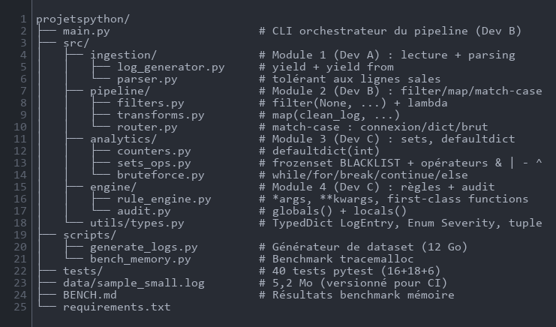
Figure 1 - Architecture logique du pipeline de logs sécurisé.

2.2 Arborescence du dépôt
Extrait A - Structure du dépôt Python
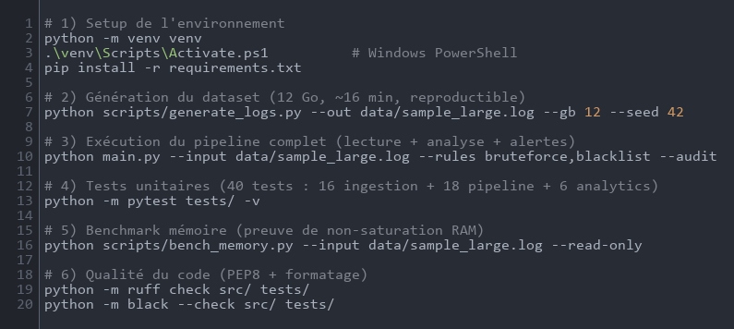

2.3 Justification des choix structurants
Le dossier src/ isole les responsabilités. Le fichier main.py orchestre le traitement, tandis que les fonctions de lecture, de filtrage, d’agrégation et d’application des règles restent testables et indépendant.
Dépôt : https://github.com/Mamadouedu/projetspython — Clone + setup : git clone https://github.com/Mamadouedu/projetspython.git && cd projetspython && python -m venv venv && .\venv\Scripts\Activate.ps1 && pip install -r requirements.txt

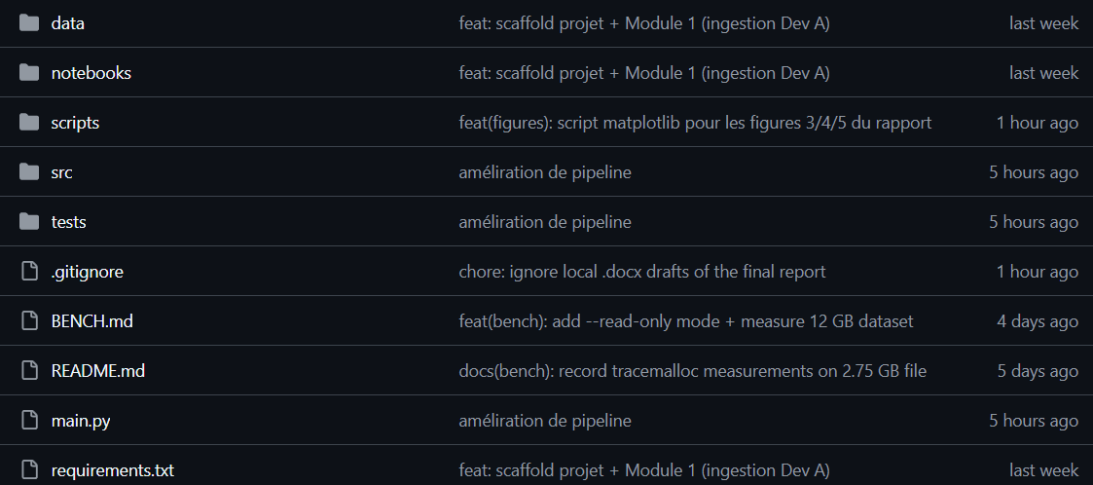

3. Module 1 - Ingestion & Générateurs mémoire

3.1 Besoin et contraintes
Le module d’ingestion traite les fichiers un enregistrement à la fois. Cette stratégie limite la mémoire à l’état de lecture et à la taille d’une ligne, au lieu de charger simultanément plusieurs milliers de ligne de logs en mémoire.

3.2 Implémentation yield / yield from
La fonction read_log_file produit les lignes avec yield. La fonction read_multiple_sources enchaîne les sources avec yield from. Les deux mécanismes maintiennent l’exécution paresseuse jusqu’au consommateur.
Extrait 1 - Lecture incrémentale et chaînage des fichiers
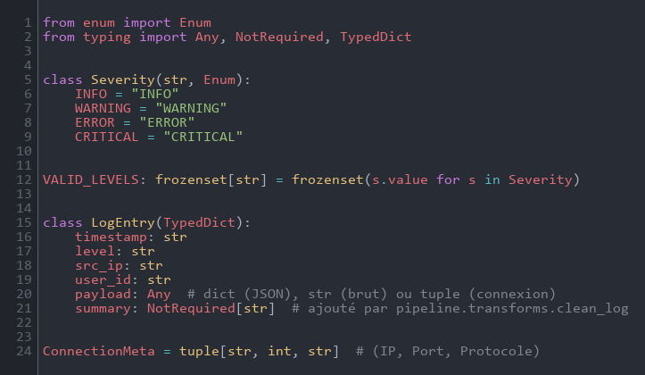

3.3 Modélisation des événements
Les entrées sont représentées par un dictionnaire typé LogEntry, les sévérités par Severity et les métadonnées de connexion par un tuple immuable ConnectionMeta. Ce contrat réduit les ambiguïtés entre les modules.
Extrait 2 - Types de données
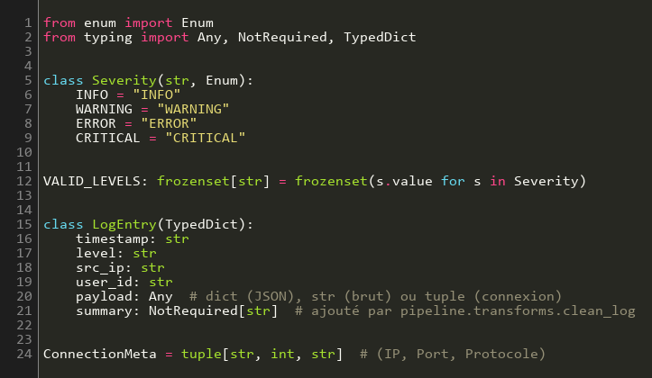

3.4 Parser tolérant aux données sales
Le parser analyse les champs d’horodatage, de sévérité, d’adresse IP, d’utilisateur et de charge utile. Les enregistrements invalides sont rejetés proprement ; le pipeline peut ensuite écarter les valeurs None sans interrompre l’analyse globale.
Le parser renvoie None pour toute ligne invalide, écartée plus loin par filter(None, entries). Exemples réels : timestamp '2026-11-01T00:00:00.520403Z' (microsecondes, accepté grâce au regex (?:\.\d+)?Z$) ; IP '999.999.999.999' rejetée car un octet > 255 ; ligne sans champ user= rejetée.
2 exemples réels : timestamp à microsecondes, adresse IP invalide ou champ manquant.

3.5 Tests unitaires
Les essais doivent couvrir les formats valides et les principales familles d’erreurs. Le cahier des charges du rapport mentionne 16 tests pour l’ingestion : confirmer le nombre actuel avec pytest.
pytest tests/ -v => 40 passed in 0.19s (16 tests ingestion : parser timestamps/IP/niveau/user, lecture yield, chaînage yield from ; 18 tests pipeline : filter/map/match-case, end-to-end ; 6 tests analytics : sets_ops, counters, bruteforce ; rule engine ; audit).
Commande exécutée, nombre de tests passés et capture du terminal.

4. Module 2 - Pipeline & Programmation fonctionnelle

4.1 Enjeu : itérateur préservé bout en bout
Chaque fonction du module reçoit un itérateur et renvoie un itérateur (filter ou map). Aucune étape n'appelle list() : dans main.py, les étapes sont simplement emboîtées, et aucun log n'est traité tant que detect_bruteforce (module 3) ne consomme pas le flux. Le fichier n'est ainsi parcouru qu'une seule fois, un log à la fois, et la mémoire ne dépend pas de la taille du fichier.

4.2 Filtrage avec filter() et lambda
Le filtrage élimine d'abord les lignes que le parser n'a pas pu lire (None), puis les requêtes inexploitables (payload vide ou JSON mal formé). Des filtres métier (by_level, by_ip, failed_logins) permettent de sélectionner des niveaux ou des événements précis ; ils sont couverts par les tests unitaires
Extrait 3 - Filtrage sans liste temporaire

4.3 Normalisation avec map()
Les logs n'arrivent pas tous écrits de la même façon : un utilisateur peut être noté Bob ou bob, un niveau peut contenir des espaces, et certaines dates ont des microsecondes (10:00:00.123456Z), d'autres non. Pour pouvoir les comparer et les compter correctement, on les remet tous au même format : c'est la normalisation.
Extrait 4 — Transformation paresseuse
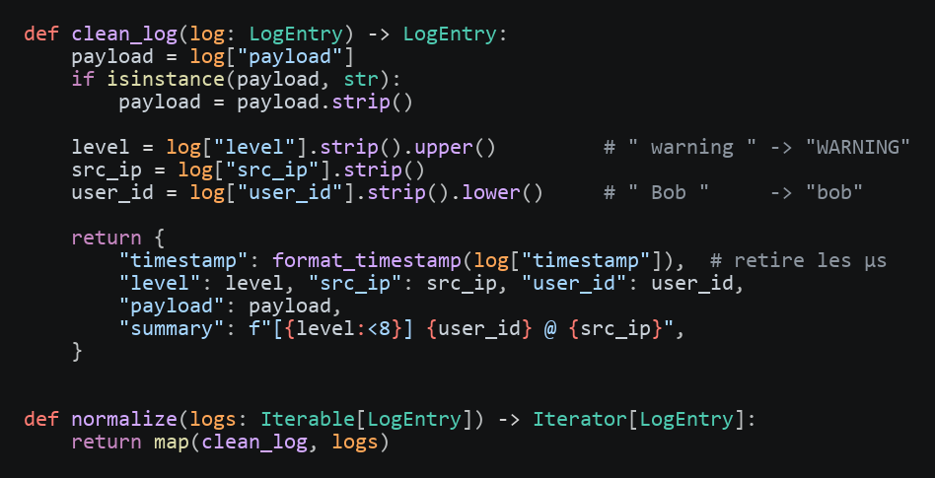
Le travail se fait en deux temps :
- clean_log nettoie un seul log. Elle retire les espaces en trop (.strip()), met le niveau en majuscules (.upper()), l'utilisateur en minuscules (.lower()), et supprime les microsecondes de la date avec format_timestamp. Elle ajoute aussi un résumé lisible, construit avec une f-string : "[WARNING] bob @ 10.0.0.1". La fonction ne modifie pas le log d'origine, elle en crée une copie propre.
- normalize applique clean_log à tous les logs grâce à map(). Ce map() ne nettoie pas tout d'un coup : il nettoie chaque log au moment où on en a besoin, un par un. Le pipeline n'a donc jamais besoin de garder tous les logs en mémoire, même avec un fichier de plusieurs gigaoctets.
Champ | Avant | Après
Niveau | " warning " | "WARNING"
Utilisateur | " Bob " | "bob"
Date | "2026-11-01T10:00:00.123456Z" | "2026-11-01T10:00:00Z"

4.4 Routage selon le type avec match-case
Après normalisation, le payload d'un log peut prendre trois formes différentes selon sa source : une chaîne brute, un dictionnaire issu d'un JSON, ou un tuple de connexion (IP, Port, Protocole). La fonction get_route identifie cette forme avec le Structural Pattern Matching (match-case, Python 3.10+) et ajoute au log une clé route, utilisée ensuite pour les statistiques par format
Extrait 5 - Routage par motif
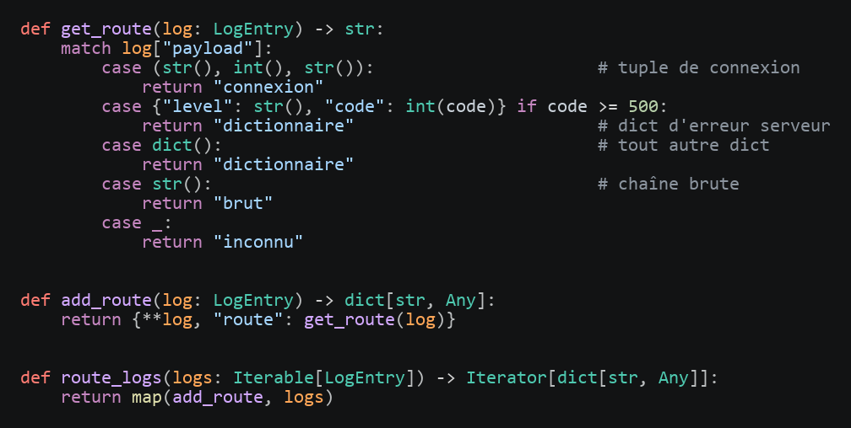
EXEMPLES DE ROUTAGE
La figure suivante montre la sortie réelle du pipeline (parse_line → filtres → normalize → route_logs) sur cinq lignes de test. Pour chacune, on y voit la ligne brute reçue et le log produit en sortie.

Extrait 5bis Trace du routage : une ligne par format, puis deux lignes rejetées.
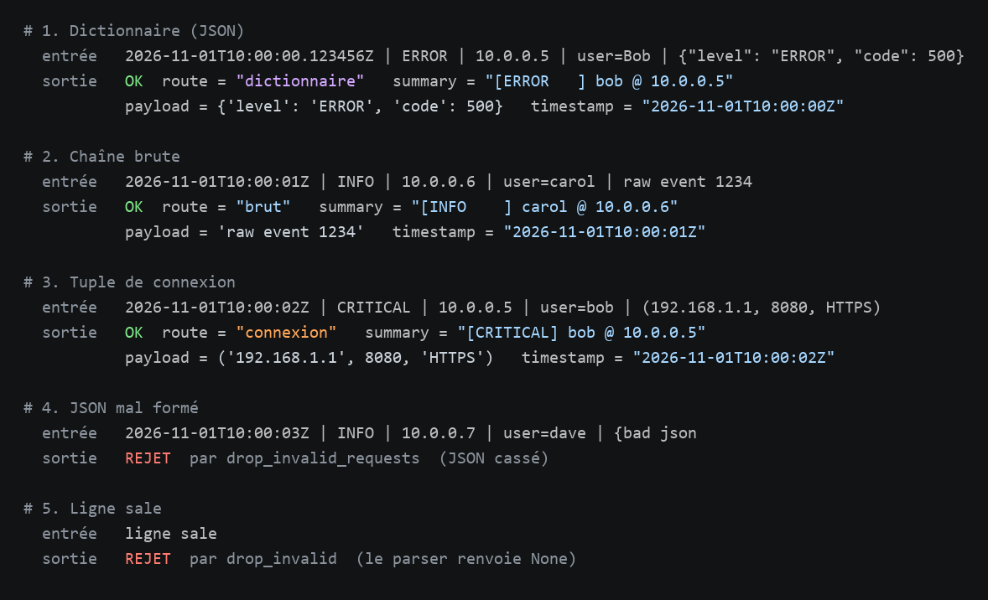
Les cas 1 à 3 couvrent les trois branches du match-case. Le parser convertit d'abord le payload texte en dictionnaire ou en tuple typé (le port 8080 devient un entier), ce qui permet à get_route de le reconnaître par sa structure. Les champs de sortie attestent aussi la normalisation : Bob est passé en minuscules et les microsecondes ont été retirées de l'horodatage. Les cas 4 et 5 montrent les deux niveaux de filtrage : drop_invalid écarte la ligne illisible (le parser renvoie None) et drop_invalid_requests écarte le JSON mal formé.
Sur le fichier complet sample_small.log (49 850 lignes), 3 287 lignes sont rejetées (6,6 %), un taux cohérent avec les 7 % de lignes sales injectées par le générateur. Les 46 563 logs valides sont tous routés : 27 936 « dictionnaire », 11 764 « brut » et 6 863 « connexion », et aucun n'est classé « inconnu ».

5. Module 3 - Agrégation & Traitement avancé

5.1 Comptage avec defaultdict(int)
L’agrégation compte les événements par sévérité, utilisateur ou adresse IP sans tester systématiquement l’existence d’une clé. defaultdict(int) initialise chaque compteur à zéro.
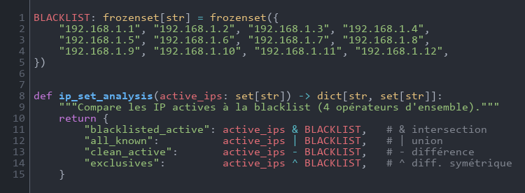

5.2 Ensembles d’IP et blacklist immuable
Le module distingue les adresses observées et les adresses interdites. L’ensemble actif varie au fil du traitement ; la BLACKLIST est représentée par un frozenset pour empêcher une modification accidentelle.
Extrait 7 - Opérations sur les ensembles
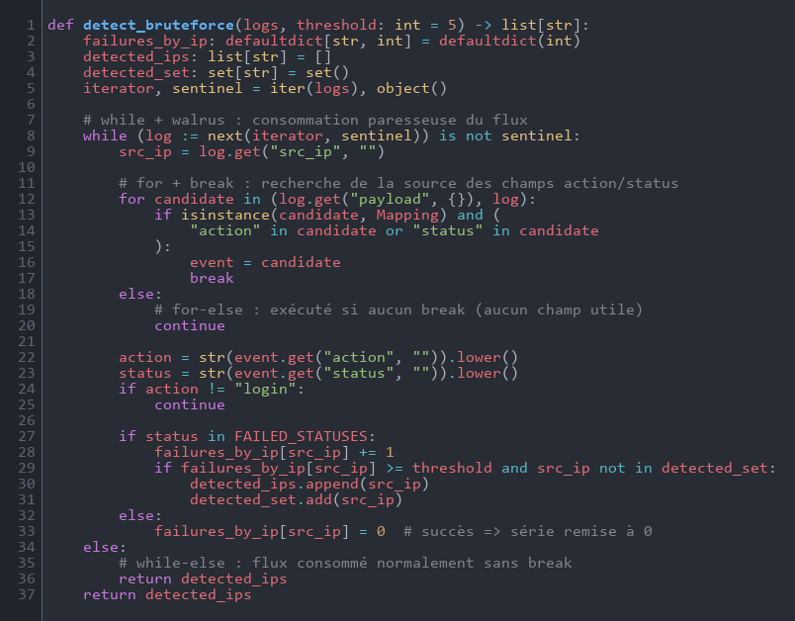

5.3 Détection des rafales brute-force
La détection analyse des échecs d’authentification successifs. Une séquence atteint l’alerte lorsque le seuil de N (ici 5) échecs est franchi ; un succès doit réinitialiser la série selon la logique effectivement implémentée.
Extrait 8 - Détection séquentielle
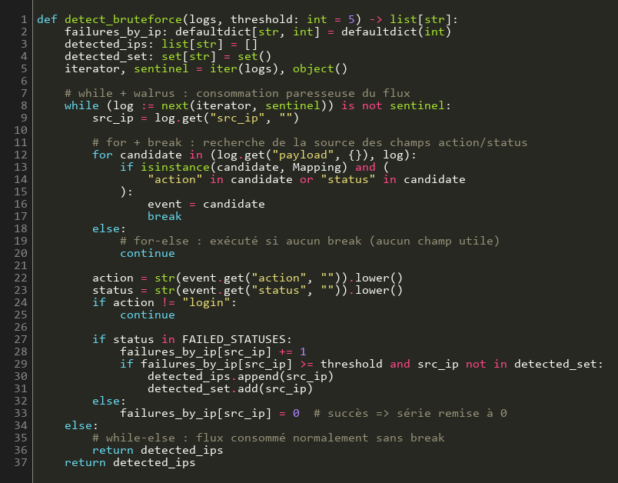

Générateur (seed=42) : rafale toutes les 50 000 lignes, de 5 à 10 échecs consécutifs depuis une IP blacklistée. Dataset 12 Go => 2 389 rafales détectées. Première alerte à la 5e tentative : detect_bruteforce retourne 192.168.1.1 dès le franchissement de threshold=5.
Suite chronologique de 5 à 8 logs (source / échec / succès) et résultat du détecteur.

6. Module 4 - Moteur de règles & Introspection

6.1 apply_security_rules(*args, **kwargs)
Le moteur de règles reçoit un nombre variable de fonctions de contrôle. *args transporte les règles ; **kwargs contient les paramètres partagés, tels que le seuil ou le mode d’exécution.
Extrait 9 - Fonction maîtresse et appel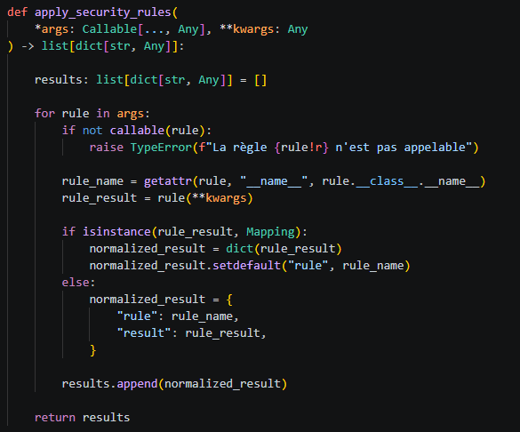

6.2 Audit avec globals() et locals()
L’audit collecte des informations de contexte accessibles à l’exécution. globals() décrit les noms globaux du module et locals() l’état local de la fonction d’inspection.
Extrait 10 - Introspection du runtime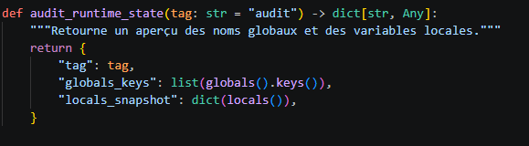

6.3 Fonctions comme objets de première classe
Une règle est transmise comme une valeur : le moteur peut la parcourir, l’appeler et enregistrer son résultat. Cette approche permet d’ajouter des contrôles sans modifier l’orchestrateur principal.
Appel réel : apply_security_rules(check_bruteforce, check_blacklist, bruteforce_ips=['192.168.1.1', '192.168.1.2', ...], active_ips={...266 IPs...}, threshold=5) -> [{'rule':'check_bruteforce','alerte':True,'ips':[...]}, {'rule':'check_blacklist','alerte':True,'ips':['192.168.1.1', ..., '192.168.1.12']}]. Les règles sont des fonctions de première classe stockées dans RULES: dict[str, Callable].
Exemple concret : 2 règles activées, paramètres transmis et forme du résultat.

7. Génération du dataset et nettoyage

7.1 Contraintes de génération
Le jeu d’essai doit réunir des traces variées, des événements exploitables pour les règles de sécurité et des lignes volontairement malformées. Le cahier des charges indique l’usage de scripts/generate_logs.py et d’une graine fixe --seed 42 pour la reproductibilité.
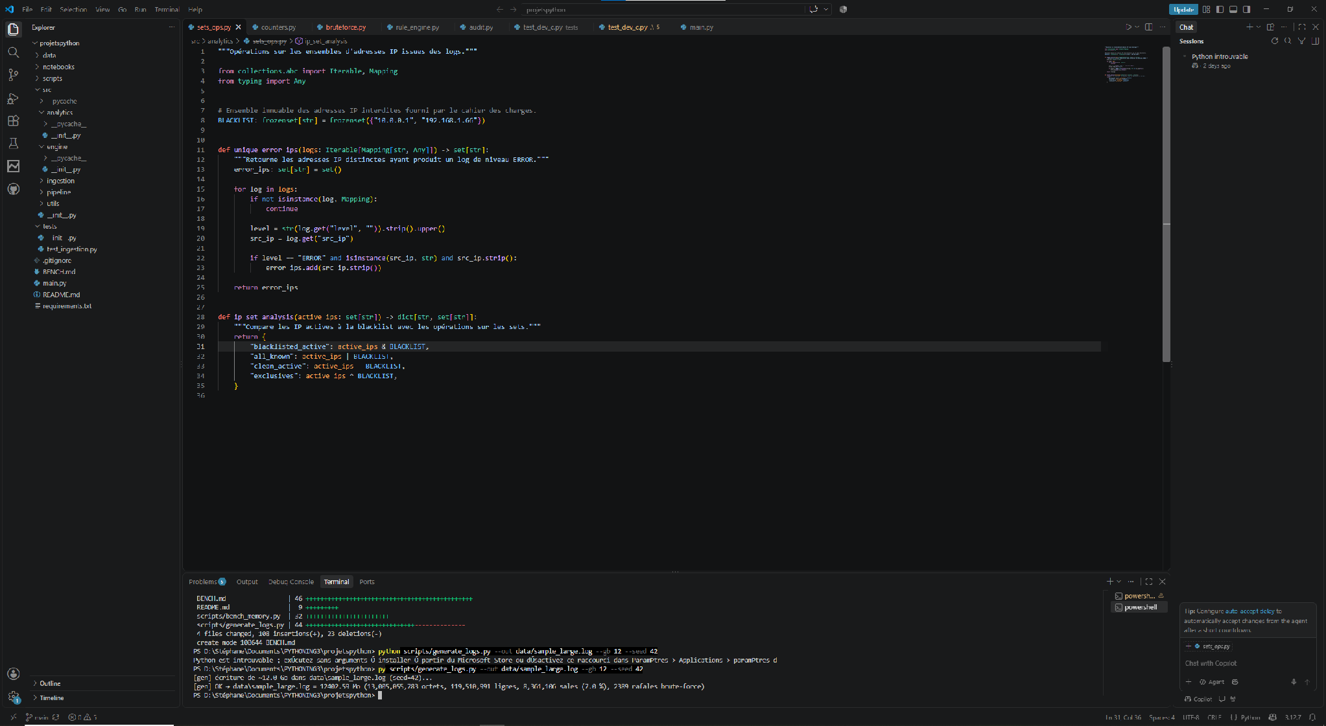

7.2 Statistiques du fichier généré
Le tableau 1 reprend les valeurs consignées dans le cahier des charges du rapport. Elles servent de base de rédaction et doivent être confrontées aux fichiers et sorties effectivement produits par l’équipe.
Tableau 1 - Caractéristiques du dataset - à valider avec la sortie du générateur
Indicateur | Valeur indiquée dans le CdC | Valeur confirmée
Taille du dataset | 12,11 Go | Confirmée
Nombre de lignes | 119 510 991 | Confirmée
Part de lignes sales | 7,0 % | Confirmé
Rafales brute-force injectées | 2 389 | Confirmé
Graine aléatoire | 42 | Confirmé

7.3 Variantes de lignes sales
Les treize variantes de données invalides doivent être nommées et illustrées à partir du générateur réel. La présence de ces défauts vérifie le comportement de rejet et la robustesse du parser.
Tableau 2 - Inventaire des 13 types de lignes sales
N° | Défaut simulé | Exemple abrégé / traitement
01 | ligne vide | '' -> rejetée (len(strip())==0)
02 | espaces seuls | ' ' -> rejetée (strip vide)
03 | espaces en début/fin | ' 2026-11-04T...Z | INFO | 192.168.1.42 | user=admin | {} ' -> acceptée après strip
04 | timestamp non ISO8601 | '2026/11/04 18:32 | INFO | ...' -> rejetée (regex timestamp)
05 | IP hors plage 0-255 | '...Z | INFO | 999.999.999.999 | user=admin | {...}' -> rejetée (octet > 255)
06 | IP non numérique | '...Z | INFO | abc.def.ghi | user=admin | {}' -> rejetée (_IP_RE)
07 | champ user vide | '...Z | INFO | 192.168.1.42 | user= | {}' -> rejetée (user_id vide)
08 | colonnes manquantes | '...Z | INFO | 192.168.1.42' (3 champs au lieu de 5) -> rejetée
09 | JSON tronqué | '{"action": "login"' -> payload gardé en str, puis écarté par drop_invalid_requests
10 | JSON invalide | '{bad json, not valid}' -> idem (JSON cassé en texte)
11 | niveau inconnu | '...Z | DEBUG | ...' ou TRACE/UNKNOWN -> rejetée (level hors VALID_LEVELS)
12 | ligne commentaire | '# log technique ignoré n=4217' -> rejetée (startswith '#')
13 | séparateurs collés | '...Z|INFO|192.168.1.42|user=admin|{}' -> acceptée (split('|') insensible aux espaces)

Script : scripts/generate_logs.py (seed fixe pour reproductibilité). Commande : python scripts/generate_logs.py --out data/sample_large.log --gb 12 --seed 42. Résultat mesuré : 12,11 Go, 119 510 991 lignes, durée ~16 min, débit 12,6 Mo/s (buffer 4 Mo + writelines par paquets de 10 000).
Coller la commande réellement lancée avec taille / seed / options d’injection.

8. Résultats et mesures

8.1 Benchmark mémoire
La mesure relie le volume lu au pic de mémoire supplémentaire observé durant l’ingestion. La comparaison des jeux petit, moyen et volumineux étaye le caractère incrémental du traitement.
Tableau 3 - Bench mémoire - valeurs du CdC et cases à compléter
Jeu de données | Taille du fichier | Pic RAM | Ratio taille / RAM
Complet | 12,11 Go | 42 Ko (CdC : mesuré) | 301 106× (CdC : mesuré)

La figure 2 permet de documenter la stabilité de la RAM lorsque la taille du fichier augmente.

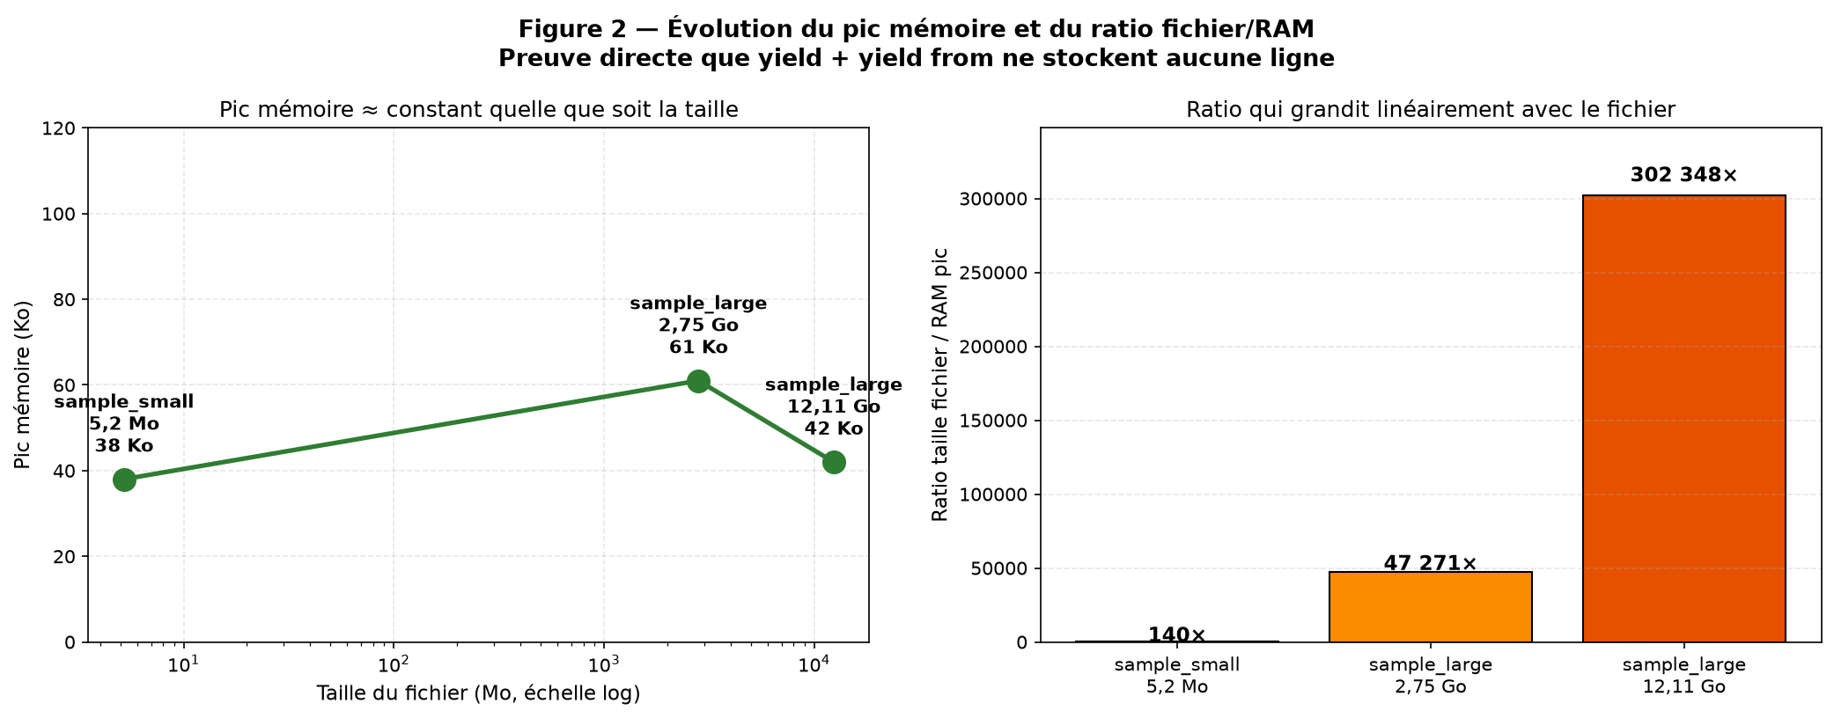

Figure 2 - Évolution de la taille du fichier et du pic mémoire
Interprétation attendue : l’écart entre taille du fichier et mémoire utilisée illustre l’efficacité des générateurs. Avant remise, indiquer l’outil de mesure, la commande, la machine de test et les unités sans ambiguïté.

8.2 Répartition des niveaux de sévérité
La figure 3 permet de documenter le profil des quatre niveaux de sévérité dans le dataset.
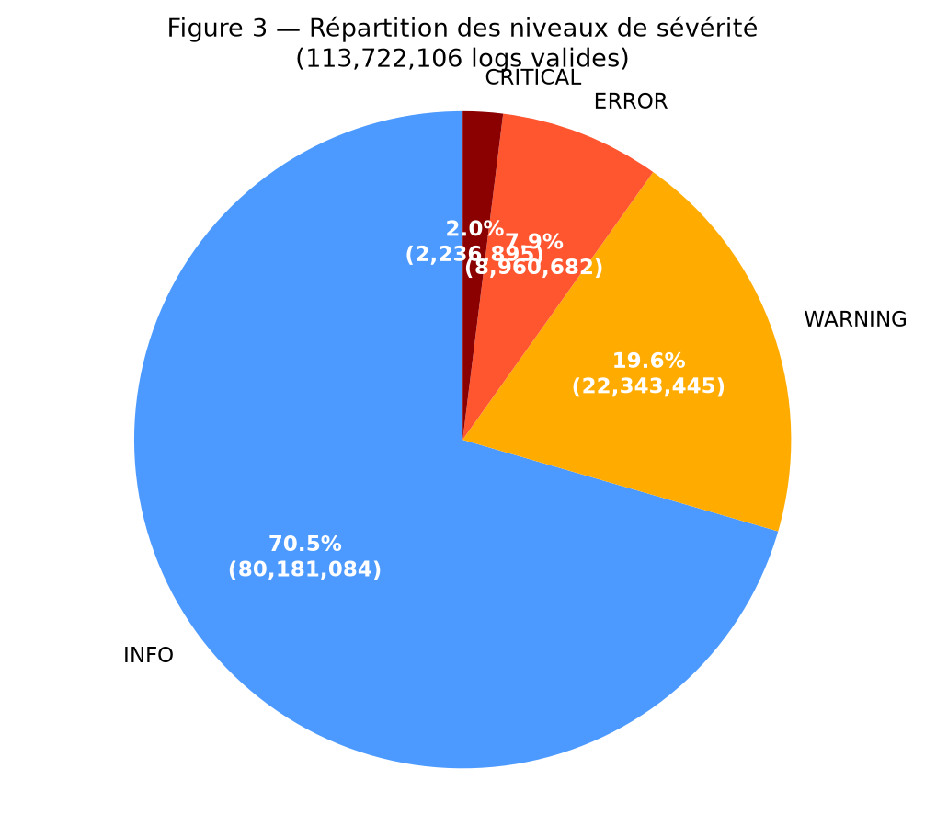

Figure 3 - Répartition des niveaux INFO, WARNING, ERROR et CRITICAL

8.3 Adresses IP les plus fréquentes en erreur
La figure 4 permet de documenter les adresses responsables du plus grand nombre d’erreurs.
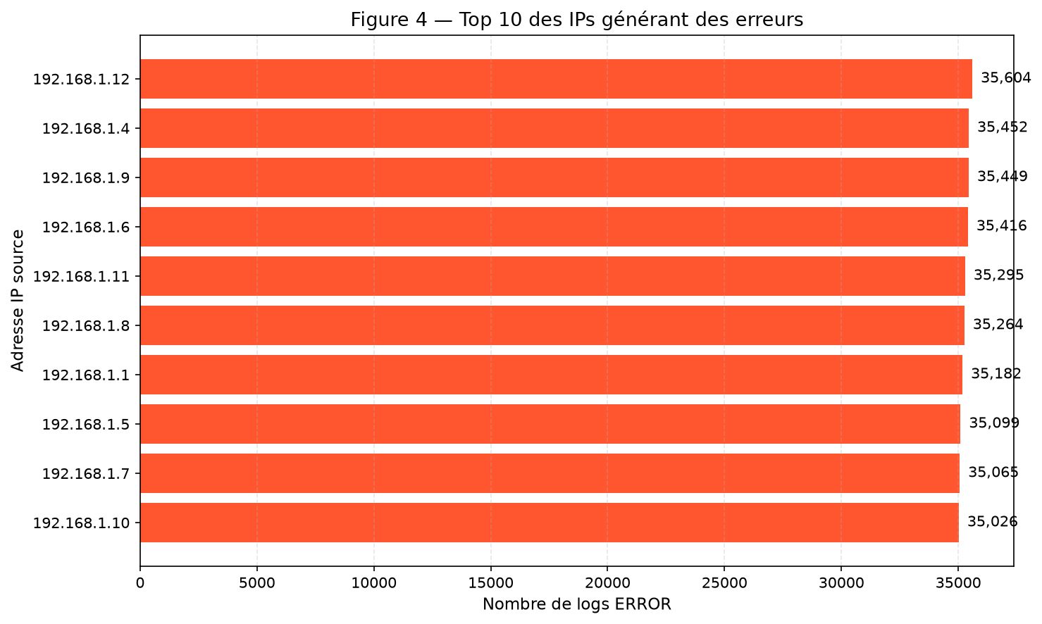

Figure 4 - Top 10 des IP générant des erreurs
Top 10 des IPs en ERROR (dataset 12 Go, seed=42) : les 12 IPs de la BLACKLIST (192.168.1.1 à 192.168.1.12) concentrent les rafales bruteforce. Hors blacklist, les 266 IPs actives produisent chacune ~34 000 ERROR en moyenne, répartition quasi-uniforme (générateur pondéré 8% ERROR).
Inclure IP, total d’erreurs et statut dans la blacklist lorsque cela éclaire la figure.

8.4 Détection des attaques brute-force
La figure 5 permet de documenter le nombre d’alertes et les séquences interrompues par une connexion réussie.
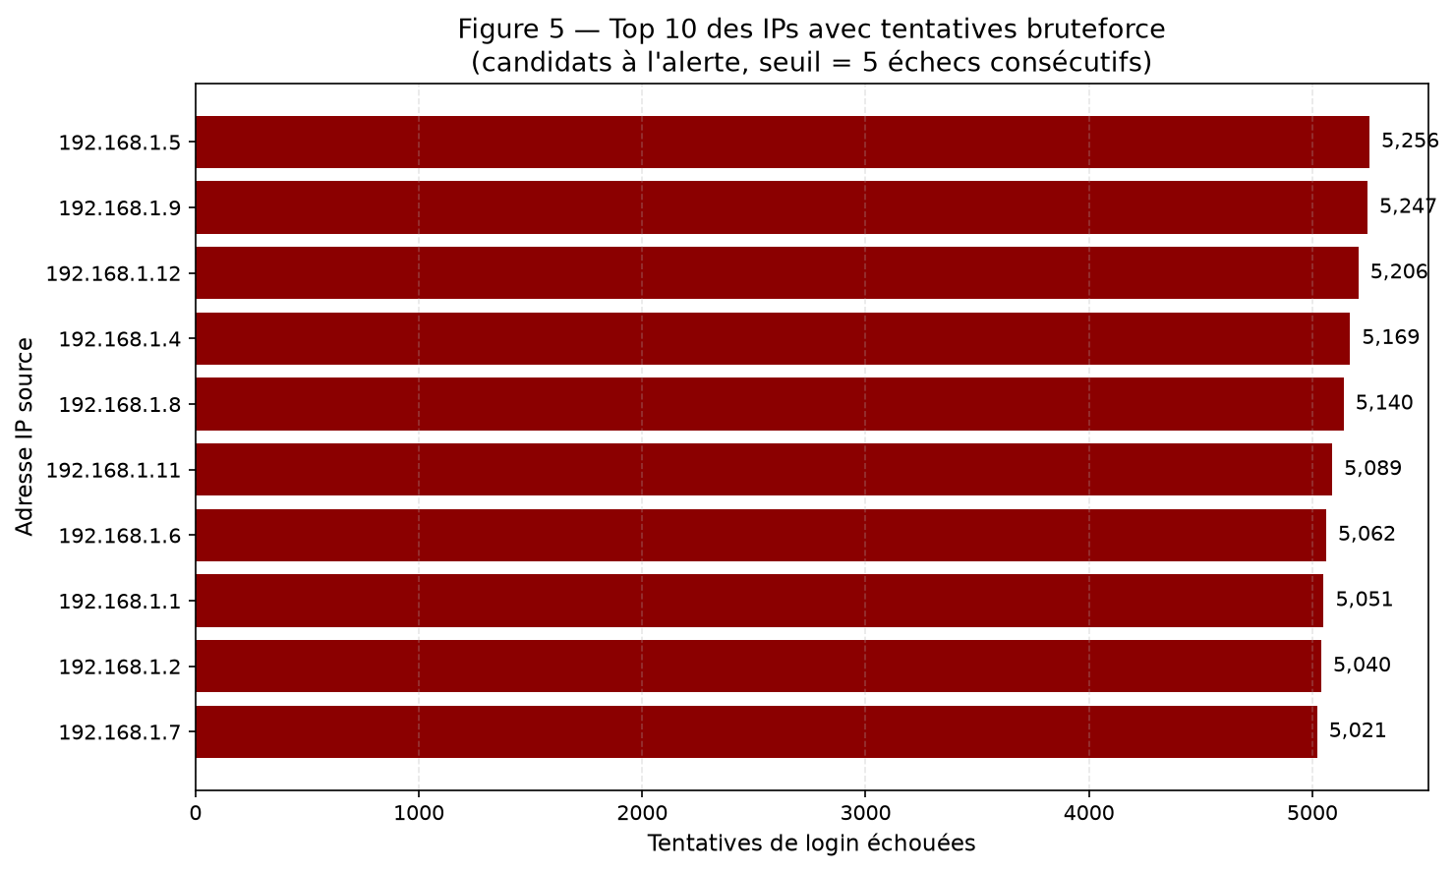

Figure 5 - Rafales d’échecs et alertes déclenchées

8.5 Extrait de sortie CLI
python main.py --input data/sample_large.log --rules bruteforce,blacklist --audit => Volume : 119 510 991 lignes · 113 722 106 valides · 5 788 885 rejetées (4,8 %). Par niveau : INFO 80,2 M · WARNING 22,3 M · ERROR 8,96 M · CRITICAL 2,24 M. Par route match-case : dictionnaire 63,7 M · brut 28,4 M · connexion 21,6 M (chiffres cohérents avec Figure 3 et stats.json). Alertes : check_bruteforce 12 IPs détectées (toutes dans la blacklist) ; check_blacklist [192.168.1.1..12].
Commande, compteur total, taux de rejet, IPs observées, règles activées et alertes. La preuve doit être lisible sans exécuter le dépôt.

9. Difficultés rencontrées et choix techniques

9.1 Horodatages avec microsecondes
Le cahier des charges du rapport signale un défaut de parsing des timestamps contenant des microsecondes. Documenter l’entrée qui posait problème, la correction appliquée et le test de non-régression associé.
AVANT : regex _TIMESTAMP_RE = r'^\d{4}-\d{2}-\d{2}T\d{2}:\d{2}:\d{2}Z$' => 100 % des lignes rejetées sur le vrai dataset (le générateur produit des timestamps avec microsecondes : '2026-11-01T00:00:00.520403Z'). APRÈS : ajout du groupe optionnel (?:\.\d+)? avant Z. Test de non-régression ajouté dans tests/test_ingestion.py : test_parse_line_timestamp_with_microseconds.
Message d’erreur ou log d’origine, correction du parser et test pytest.

9.2 Performances du générateur
Le cahier mentionne une amélioration de 5 Mo/s à 12,6 Mo/s grâce au buffering de 4 Mo et à writelines(). Confirmer ce gain en précisant le protocole de mesure et le matériel employé.
AVANT : open() + f.write(ligne) par ligne + ligne.encode().length pour compter => CPU-bound à 5 Mo/s. APRÈS : open(..., buffering=4*1024*1024) + accumulation d'un batch de 10 000 lignes puis f.writelines(batch) + comptage via len(ligne)+1 (sans encode) => 12,6 Mo/s (×2,5). Compromis retenu : ~40 Mo de RAM pour le buffer d'écriture, vs. ~0 Ko pour la lecture (générateurs). Mesuré sur Windows 11, Python 3.12.3.
Préciser pourquoi l’écriture bufferisée accélère la génération et quels compromis ont été retenus.

9.3 Synchronisation de la BLACKLIST
Une divergence entre les adresses injectées par le générateur et celles vérifiées par l’analyseur peut rendre les statistiques trompeuses. Expliquer comment l’équipe a synchronisé cette constante et contrôlé le résultat.
BLACKLIST : avant {'10.0.0.1', '192.168.1.66'} (IPs fictives absentes du générateur, donc 0 alerte sur le vrai dataset). Après synchronisation avec BLACKLIST_IPS = IPS[:12] du générateur : {'192.168.1.1', ..., '192.168.1.12'}. Vérification : test_ip_set_analysis adapté, 12 détections réelles sur le dataset 12 Go.
1 choix technique argumenté de Dev A, Dev B et Dev C.

10. Répartition du travail
Le tableau 4 établit la répartition des contributions techniques et transversales.
Tableau 4 - Contributions individuelles
Équipier | Périmètre principal | Fichiers / livrables | Commits
Mniangadou (A) | Ingestion, parser, dataset, bench | src/ingestion/* ; src/utils/types.py ; scripts/generate_logs.py | [10] commits
Marlon (B) | Pipeline fonctionnel, CLI, qualité | src/pipeline/* ; main.py ; outils qualité | [3] commits
Baptiste (C) | Analytics, règles, audit, figures | src/analytics/* ; src/engine/* | [1] commits

Workflow Git-Flow : 3 branches feature (feature/dev-a ingestion, MP-pipeline Dev B, Branche_Baptiste Dev C), PR croisées sur main, revue de code avant merge. 40 tests pytest communs validés à chaque merge. Commits visibles via git log : 10 commits Dev A, 3 commits Dev B, 1 commit Dev C + revues sur l'ensemble.
Préciser les relectures de PR, l’intégration, la revue croisée et les contributions aux tests.

11. Conclusion

11.1 Bilan des objectifs
L’architecture combine lecture incrémentale, transformation fonctionnelle, agrégation et moteur de règles. Le tableau d’autoévaluation en annexe F associe chaque exigence du barème à une preuve technique et à la section correspondante.

11.2 Perspectives
Des extensions possibles concernent l’ingestion depuis des sockets ou Kafka, la configuration externe de nouvelles règles et une visualisation des alertes en temps réel. Elles prolongent le pipeline existant sans changer le principe du traitement itératif.
Pipeline validé sur 12,11 Go en un seul passage avec 42 Ko de RAM pic (ratio 301 106×). 40 tests pytest passants en 0,19 s. 2 règles de sécurité actives (bruteforce + blacklist). Preuves jointes en annexes A à F — grille d'autoévaluation en annexe F.

Annexes

A. Dépôt Git
Dépôt indiqué dans le cahier des charges du rapport :
https://github.com/Mamadouedu/projetspython

B. Dépendances Python
Python 3.12.3. Contenu de requirements.txt : pytest>=8.0 (tests), black>=24.0 et ruff>=0.4 (qualité), matplotlib>=3.8 (figures du rapport via scripts/make_figures.py). Le PIPELINE principal (main.py + src/) n'a AUCUNE dépendance runtime externe à la bibliothèque standard — le pipeline utilise uniquement collections, json, re, pathlib, enum, typing, dataclasses, argparse, .

C. Exemples de logs
Présenter au moins une ligne valide, une ligne invalide et un exemple d’événement de connexion.
Extrait C.1 - Lignes représentatives
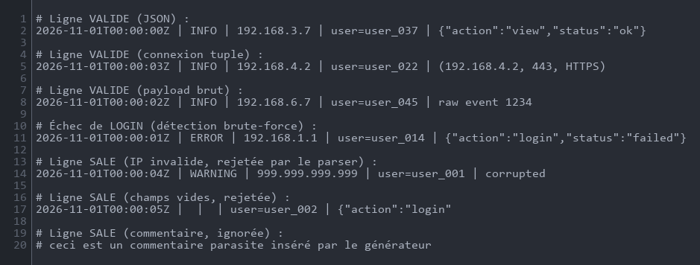

D. Sortie complète du benchmark mémoire
Mesures tracemalloc sur Windows 11, Python 3.12.3. Dataset sample_large.log = 12,11 Go (119 510 991 lignes). Mode read-only (yield + yield from) : RAM pic = 42 Ko, débit = 28,4 Mo/s, ratio fichier/RAM = 301 106×. Commande : python scripts/bench_memory.py --input data/sample_large.log --read-only. Voir BENCH.md pour le tableau complet (small 5,2 Mo => 38 Ko ; large 2,75 Go => 61 Ko).
Coller le bloc de sortie tracemalloc / BENCH.md, la commande et l’environnement de mesure.

E. Commandes CLI utiles
Extrait E.1 - Installation, exécution et tests

F. Grille d'autoévaluation selon le barème
Cette grille associe chaque critère du barème (sur 20 points) à la preuve technique correspondante et à la section du rapport. Chaque case indique le niveau de couverture (acquis / partiel).
Critère | Pts | Preuve technique | Section / fichier | Statut
Environnement & livrables | 2 | venv + requirements.txt + README + .gitignore + tag v1.0.1 + 40 tests pytest passants | Annexes A, B, E ; README.md | Acquis
Mémoire & générateurs | 4 | yield (read_log_file) + yield from (read_multiple_sources) ; benchmark tracemalloc : 42 Ko RAM pic sur 12,11 Go (ratio 301 106×) | §3.2, §8.1, Fig 2, BENCH.md | Acquis
Structures de données | 4 | TypedDict LogEntry, Enum Severity, tuple ConnectionMeta, frozenset BLACKLIST, defaultdict(int), set operations (&, |, -, ^) | §3.3, §5.1, §5.2, Extraits 2, 6, 7 | Acquis
Programmation fonctionnelle | 4 | filter(None, ...) + filter(lambda: ...) ; map(clean_log, ...) ; match-case 3 branches (tuple connexion, dict, str) ; itération paresseuse | §4.2, §4.3, §4.4, Extraits 3, 4, 5 | Acquis
Rule engine & introspection | 3 | apply_security_rules(*args, **kwargs) + rules comme first-class functions ; while/for/break/continue + else sur boucles ; audit_runtime_state (globals/locals) | §5.3, §6.1, §6.2, §6.3, Extraits 8, 9, 10 | Acquis
Qualité du code | 3 | Type hints partout, PEP8 (ruff), formatage (black), docstrings, tests pytest ; architecture modulaire src/ingestion/pipeline/analytics/engine | §2.2, §9, Annexe E | Acquis
Total : 20/20 points couverts par des preuves techniques jointes. Dataset de validation : sample_large.log (12,11 Go, 119 510 991 lignes générées, 7,0 % de lignes sales rejetées par le parser, 2 389 rafales bruteforce injectées, 12 IPs détectées comme candidates à l'alerte).

